PLANEJAMENTO DO TRABALHO PEDAGÓGICO ESCOLA MUNICIPAL “FARID SALOMÃO”
PROFESSORA: GEÓRGIA MARTINS / “1º ANO B”
PERÍODO: De 22/06/2020 a 24/06/2020
SEGUNDA-FEIRA | TERÇA-FEIRA | QUARTA-FEIRA
LER E ESCREVER PÁGINA 127- OUÇA A LEITURA FEITA PELA PROFESSORA: PASTEL DE FORNO DA BRUXA  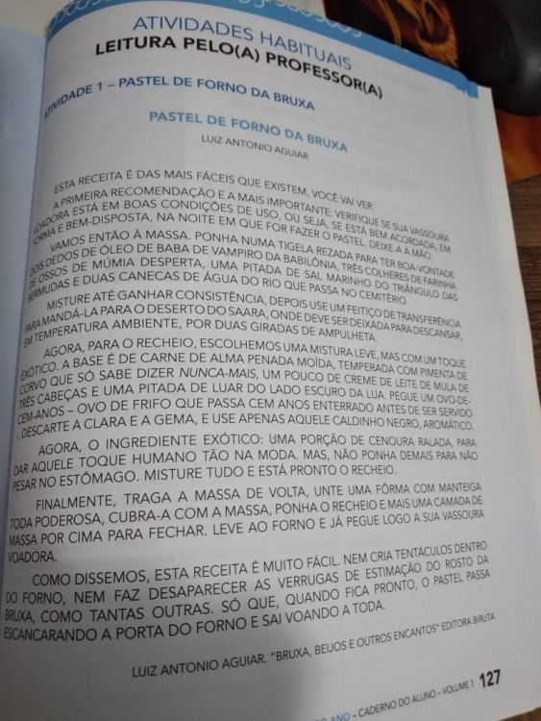  FAÇA UM DESENHO DA HISTORIA, BEM CAPRICHADA, TIRE FOTO E ME ENVIE. | 2- LER E ESCREVER PÁGINA 124- ESCREVA O QUE TEM NA COZINHA DA BRUXA ( ESCREVA NO CADERNO)  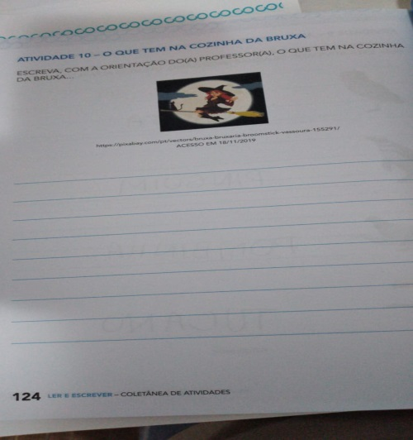  2-GRAVE UM VÍDEO OU U ÁUDIO ME EXPLICANDO O QUE VOCÊ ENTENDEU PELAS SEGUINTES PALAVRAS:  *CONSISTÊNCIA  *TRANSFERÊNCIA  *TEMPERATURA AMBIENTE  *AMPULHETA  *EXÓTICO  *AROMÁTICO  *TENTÁCULOS  *ESCANCARADO | - APOSTILA APRENDER SEMPRE DE MATEMÁTICAATIVIDADE 2 - CONVITE  LEIA COM ATENÇÃO  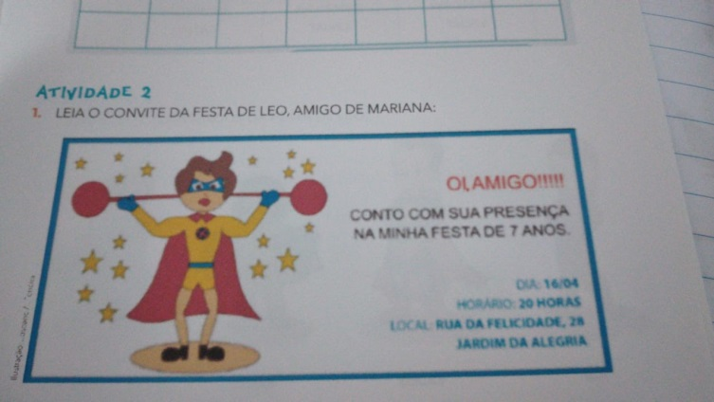  ATIVIDADE 2  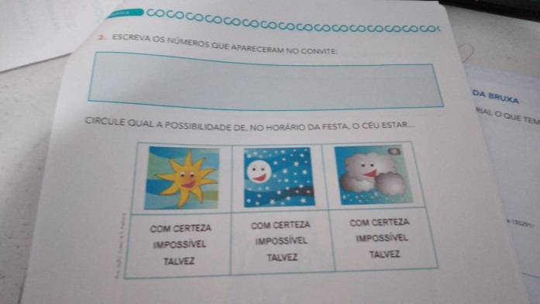

- Atividade Domiciliar Sob Decreto Estadual 64.862/20 e Decreto Municipal 1.852, 16/03/2020
Correção das atividades da semana de 15/06 A 17/06/2020
- SEGUNDA FEIRA:
LEITURA DA PARLENDA SUCO GELADO
- TERÇAFEIRA
ESCRITA DO NOME PRÓPRIO NO CRACHÁ, CADA UM ESCREVEU O SEU.
- QUARTA FEIRA
MESES DO ANO | Nº DE ANIVERSARIANTES
JANEIRO | 00
FEVEREIRO | 03
MARÇO | 01
ABRIL | 04
MAIO | 01
JUNHO | 00
JULHO | 00
AGOSTO | 03
SETEMBRO | 00
OUTUBRO | 01
NOVEMBRO | 04
DEZEMBRO | 04

